MINITOUR CAPODANNO AD ATENE
ATENE / DELFI / METEORA

ESSENTIAL

DAL 30 DICEMBRE 2026 AL 4 GENNAIO 2027
6 giorni e 5 notti | MEZZA PENSIONE (4 cene in hotel + 1 pranzo)
QUOTA PER PERSONA
da € 899

LA QUOTA COMPRENDE
- Volo internazionale da Roma o Milano
- 1 bagaglio a mano piccolo a persona da riporre sotto il sedile
- 1 bagaglio da stiva a persona di max 15 kg (soggetto a riconferma alla partenza)
- 7 notti in hotel 4* (o similare)
- Pernottamento e prima colazione
- 4 cene in hotel (bevande escluse)
- Guida locale parlante italiano
- Bus GT durante le visite città
- Radioguide auricolari

LA QUOTA NON COMPRENDE
- Tasse aeroportuali 170€ a persona (obbligatorie e soggette a riconferma alla prenotazione)
- Quota gestione pratica 60€ a persona (obbligatoria che comprende assicurazione medico-bagaglio-annullamento e assistenza h24 dall’Italia)
- Pacchetto ingressi ai monumenti e 95€ a persona (obbligatorio da pagare alla prenotazione)
- Bevande extra durante i pasti
- Tassa di soggiorno da pagare all’arrivo in hotel
- Tutto ciò non citato nella voce “la quota comprende”

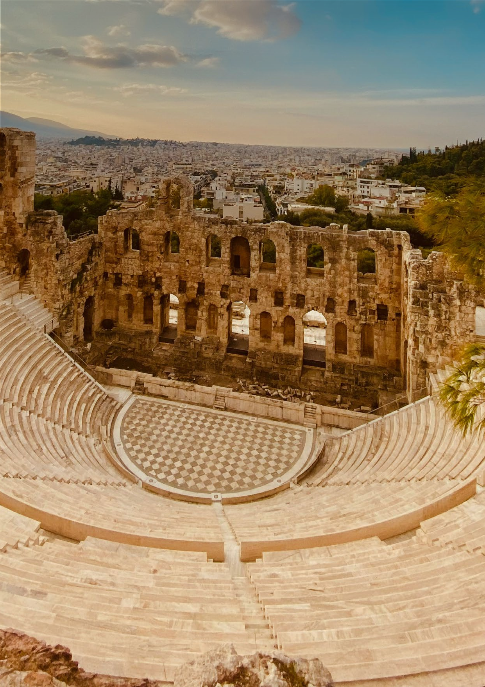


IMG26-27


Minitour capodanno ad Atene
Atene / Delfi / Meteora

DATA DI PARTENZA | QUOTA IN DOPPIA | TASSE AEROPORTUALI SUPPL. SINGOLA |  | RID. 3° LETTO ADULTO | RIDUZIONE BAMBINO 2-11 ANNI
Dal 30 dicembre 2026 al  05 gennaio 2027 | 899 € | 170 € | 320 € | NO RIDUZIONE | 40 €
PROGRAMMA DI VIAGGIO
1° Giorno – 30 dicembre: ITALIA / ATENE
Partenza dall’Italia con volo diretto per Atene. Arrivo e trasferimento autonomo in hotel (trasferimenti collettivi su richiesta con supplemento). Incontro con gli altri partecipanti e con la guida alle 19:30. Cena e pernottamento in hotel.
2° Giorno – 31 dicembre: ATENE
Prima colazione in hotel. Alle ore 09:00 inizio della visita di Atene e del Nuovo Museo dell’Acropoli. Il percorso prevede la visita dell’Acropoli, uno dei complessi arche-ologici più noti e visitati da turisti e studiosi di tutto il mondo. Si potranno ammirare il Partenone, l’Eretteo, il Tempio di Atena Nike e l’Odeon di Erode Attico. Successi-va visita del Nuovo Museo dell’Acropoli, esempio di perfetta integrazione tra architettura moderna e antichità. Proseguimento in pullman attraverso i principali punti di interesse della città: piazza Syntagma con la Tomba del Milite Ignoto e il Parlamento, via Panepistemiou con i palazzi neoclassici dell’Accademia, dell’Università e della Biblioteca Nazionale. Continuazione verso piazza Omonia, via Stadiou e via Erode Attico, con il Palazzo Presidenziale e il cambio della guardia degli “Euzoni”. Ar-rivo allo Stadio Panatenaico, sede delle prime Olimpiadi moderne del 1896. Il tour prosegue con la visita del Tempio di Zeus Olimpio, dell’Arco di Adriano e del Palazzo Zappion, immerso nei Giardini Nazionali. Pranzo libero. Pomeriggio a disposizione per attività individuali e per godere dell’atmosfera natalizia. Cena libera e pernotta-mento in hotel. Possibilità di prenotare il cenone di Capodanno in ristorante esterno all’hotel (facoltativo). Pernottamento in hotel.
3° Giorno – 01 gennaio: ATENE / DELFI
Prima colazione in hotel. Mattinata libera a disposizione per relax. Partenza per Delfi. Cena e pernottamento in hotel.
4° Giorno – 02 gennaio: DELFI / KALAMBAKA (Meteore)
Prima colazione in hotel. In mattinata visita del sito archeologico di Delfi, che per oltre 700 anni ha rappresentato uno dei principali centri religiosi e culturali del mon-do classico. Visita del Museo Archeologico. Pranzo libero. Proseguimento per Kalambaka, cittadina ai piedi delle imponenti formazioni rocciose delle Meteore. Cena e pernottamento in hotel.
5° Giorno – 03 gennaio: KALAMBAKA (Meteore) / ATENE
Prima colazione in hotel. In mattinata visita dei Monasteri delle Meteore, straordinari esempi di arte bizantina risalenti al XIV secolo. Pranzo libero lungo il percorso. Partenza verso sud con sosta al Passo delle Termopili, luogo della celebre battaglia tra i 300 Spartani e l’esercito persiano, con visita del Monumento a Leonida. Arrivo ad Atene. Cena e pernottamento in hotel.
6° Giorno – 05 gennaio: ATENE / ITALIA
Prima colazione in hotel. Trasferimento autonomo in aeroporto (trasferimenti collettivi su richiesta con supplemento) in tempo utile per il volo di rientro. Arrivo in Italia e fine dei servizi.

*** l’ordine delle visite potrà essere cambiato per esigenze organizzative senza modificare i contenuti del programma ***
NOTE IMPORTANTI:
- La dicitura “o similare” indica che, in base alla disponibilità, potremmo utilizzare strutture alberghiere alternative rispetto a quelle menzionate nel programma.
- Cenone di Capodanno opzionale – il supplemento verrà disponibile a novembre 2026
- In caso di orari dei voli non compatibili con i pasti; sarà fornito una colazione al sacco o una cena fredda in camera
- Per la visita dei Monasteri delle Meteore è richiesto un codice di abbigliamento rigoroso: le donne devono indossare una gonna sotto il ginocchio, mentre gli uomini devono indossare pantaloni lunghi.
- 3° letto adulto NO RIDUZIONE
- L’itinerario del 1° e 2 gennaio potrebbe essere invertito (prima Kalambaka e poi Delfi). La conferma verrà comunicata prima della partenza
- Tassa di soggiorno da pagare all’arrivo in hotel
- Trasferimenti collettivi su richiesta e con supplemento da richiedere al momento della prenotazione
HOTEL previsti CAT. 4* (o similari)
ATENE | Hotel President / Hotel The Stanley
KALAMBAKA (Meteora) | Hotel Amalia
DELFI | Hotel Amalia

PACCHETTO INGRESSI
ATENE | Acropoli e Museo dell'Acropoli
DELFI | Sito archeologico
METEORE | Due monasteri

PER INFORMAZIONI: +39 0677201831 - booking@3atours.com - www.3atours.com

